**Фотоотчет проведения спортивного праздника « 9 Мая» в группах №5 и6**

Подготовили и провели: Родионова С.А. Петухова Е.А.

**Цель:** Воспитание интереса к истории родной страны, гордости и уважения к подвигу народа-победителя.

**Задачи:** Развивать двигательные навыки: силу, быстроту, координацию; воспитывать стремление к победе в соревнованиях, умение действовать сообща; способствовать созданию эмоционально-положительной обстановки.

**Роли:** Солдат – Родионова С.А. Медицинская сестра - Петухова Е.А.

**Эстафета** **« Равняйсь, смирно»**

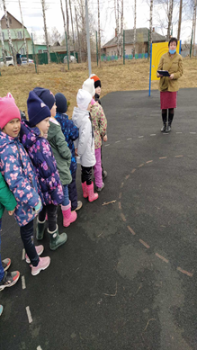 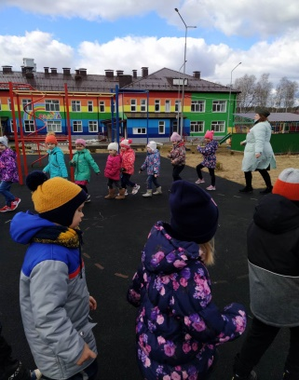 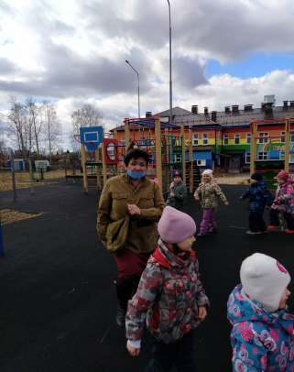 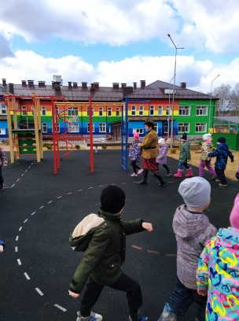

**Эстафета « Доставь боеприпасы»**

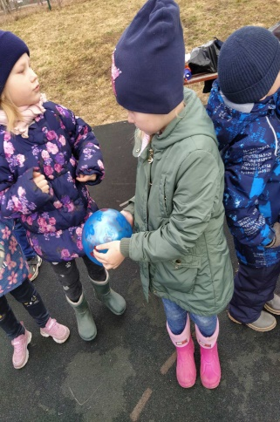 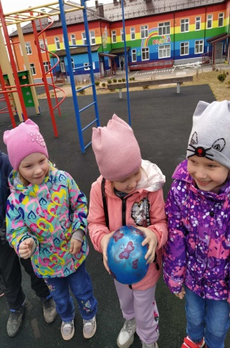 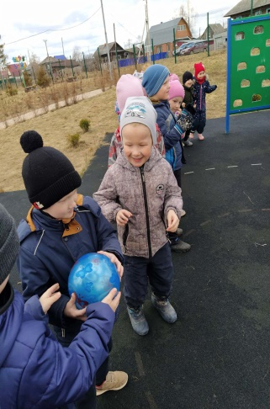 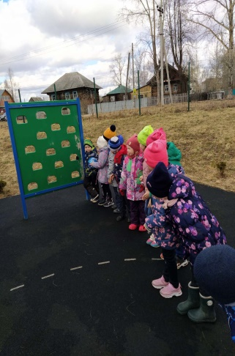

**Эстафета « Дорога Победы»**

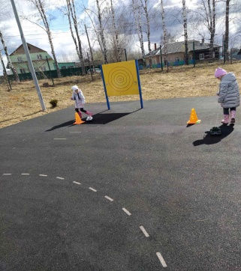 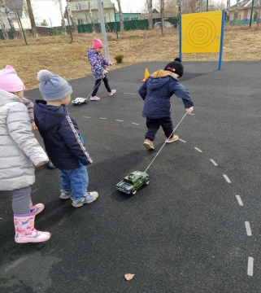 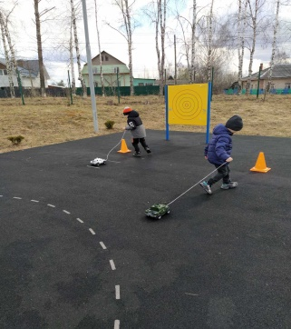 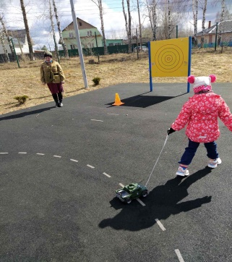

**Эстафета « Перенеси раненого»**

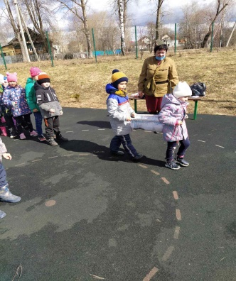 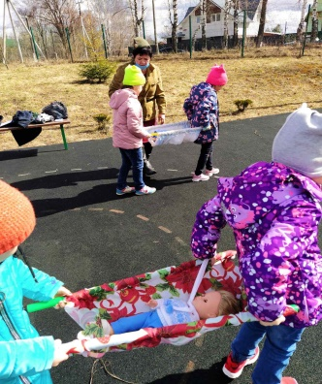 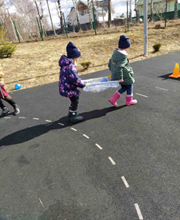 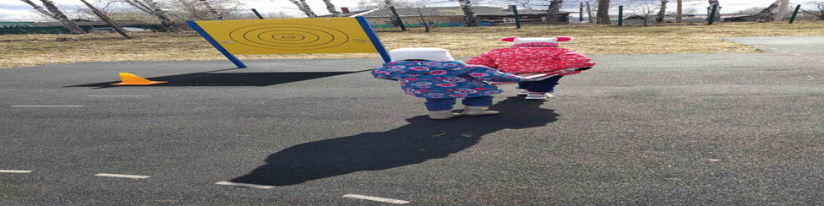

**Эстафета « Баррикада»**

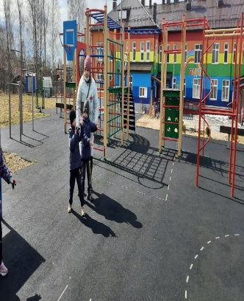 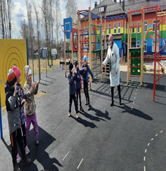 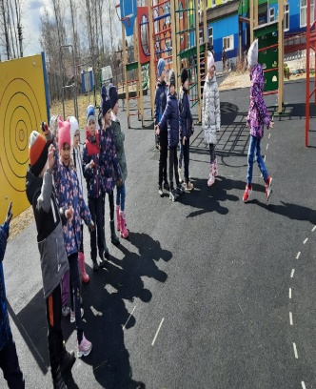 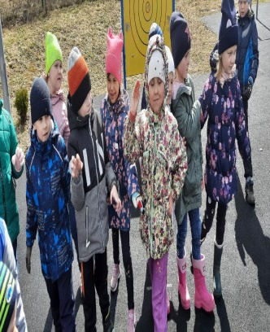

**Игра « Самолеты»**

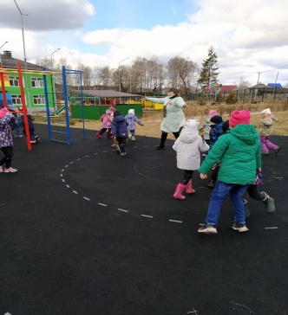 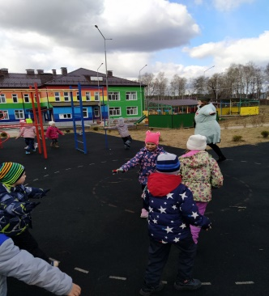 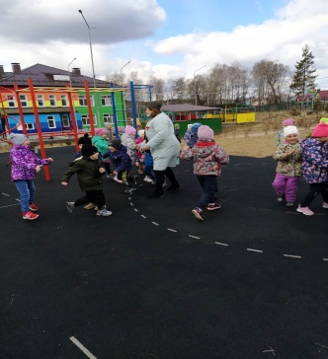 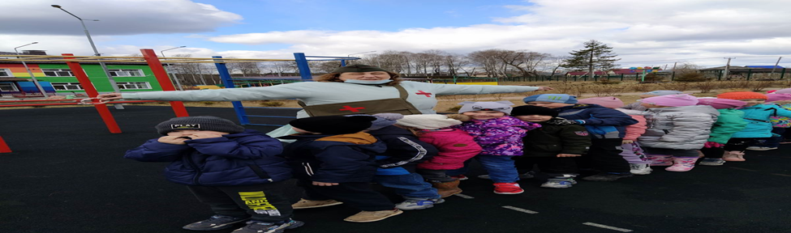

**Награждение**

